**Şərqi Azərbaycan erkən nikahlara görə hələlik İranda ikincidir, bu gedişlə birinci də olar**

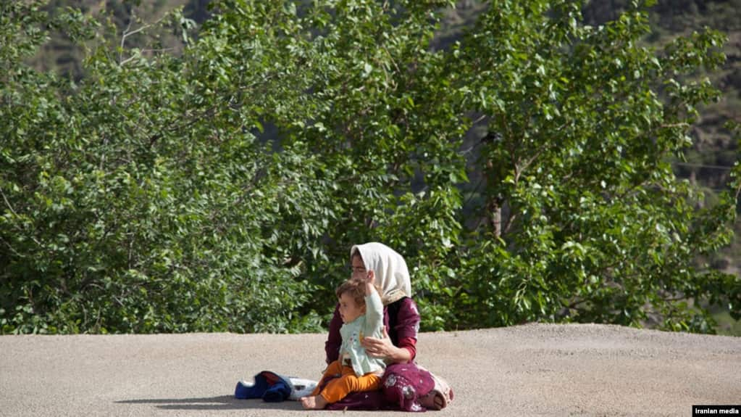

İranda uşaq evliliyi

Rəsmi mənbələr 2023-cü ilindən bəri erkən nikahlara dair statistikanı müntəzəm olaraq açıqlamadığına görə İranın müxtəlif bölgələrində vəziyyətlə bağlı dəqiq statistika mövcud deyil. Lakin İran mediasının məlumatına görə, erkən nikahlar Şərqi Azərbaycanda ailə və cəmiyyət üçün ciddi problemlərdən biri olaraq qalır.

Mövcud statistikaya görə, yetkinlik yaşına çatmayanların nikahlarına dair göstəricilərdə bu vilayət Rəzəvi Xorasan vilayətindən sonra ikinci sırada yer alır. İranın Sistan və Bəlucistan bölgəsi isə üçüncü yerdədir.

Uşaq hüquqları ilə bağlı mövzuları araşdıran *"childrightsjournal"* jurnalının saytında dərc olunan tədqiqatda göstərilib ki, Şərqi Azərbaycan vilayəti erkən nikahlar və uşaq nikahları, eləcə də 10-14 yaş qrupunda boşanma hallarına görə ölkədə ikinci yerdə qərarlaşıb. Vilayətin daxilində isə Məlikkəndi (Məlekan), Bostanabad, Sarab və Çaroymaq kimi şəhərlərdə erkən nikahlar daha geniş yayılıb. Erkən nikahların boşanma ilə nəticələnmə faizi isə Vərziqan, Məlekan, Sarab, Xudafərin, Kəleybər və Həştrud şəhərlərində daha yüksəkdir.

Tədqiqat 2015-ci ildən 2019-cu ilə qədər olan dövrü əhatə edib. Bu dövrdə erkən nikahların artdığı müşahidə edilib. Rəzəvi Xorasan , Şərqi Azərbaycan, Sistan və Bəlucistan, eləcə də Xuzistan vilayətləri 2017-ci ilə qədər erkən nikahların ən çox baş verdiyi bölgələr sırasında olub.

Erkən nikahların mənfi nəticələri çoxdur və bunlara boşanma hallarının artması, gənc qızlarda tibbi və psixoloji problemlər, təhsildən məhrum qalma və iş imkanlarının azalması daxildir. Lakin İran qanunları erkən nikahları məhdudlaşdırmaq üçün kifayət qədər maneələr yaratmır.

Bu problemin mədəni-təhsil səviyyəsinin və ailələrin məişət şəraitinin aşağı səviyyədə olması kimi amillərin təsiri ilə daha da artdığı görünür. Erkən nikahların yalnız fərdin həyatına deyil, eyni zamanda cəmiyyətin sosial və iqtisadi strukturlarına da mənfi təsir göstərdiyi bildirilir.

Ötən ilin sentyabr ayında "Etemad" qəzeti İran mediasında erkən nikahlara dair məlumatların yayılmasının qadağan edildiyi barədə məlumat vermişdi. Bu statistikanın açıqlanmamasının rəsmi səbəbi bildirilməsə də, cəmiyyətdə belə xəbərlərə qarşı artan həssaslığın qərarın əsas səbəblərindən biri olduğu güman edilir. Məsələn, bəzi media orqanlarında azyaşlı qızların hamiləliyi ilə bağlı xəbərlər yayımlandıqdan sonra hökumətə bağlı bəzi qurumlar, o cümlədən Vətəndaş Qeydiyyatı Təşkilatı bu sahədə statistikanın yayılmasını dayandırıb.



İranda uşaq nikahı

İran İslam Respublikası 1994-cü ilin martında Uşaq Hüquqları Konvensiyasına qoşulub. Erkən nikahlar İranın qoşulduğu bu konvensiyanın müddəalarına ziddir. Konvensiya 18 yaşdan kiçik olan hər bir şəxsi uşaq hesab edir və onların hüquqlarının qorunmasını zəruri sayır.

Mövcud İran qanunvericiliyi erkən nikahlara icazə verir. İran İslam Respublikasının Mülki Məcəlləsinin 1041-ci maddəsinə əsasən, qızların 13 yaşına, oğlanların isə 15 yaşına çatmamış nikaha daxil olması valideynin icazəsi və müvafiq məhkəmənin razılığı ilə mümkün ola bilər.

2018-2019-cu illər arasında Mülki Məcəllənin bu maddəsini dəyişdirmək üçün İran parlamentinə qanun layihəsi təqdim edilmişdi. Qanunla nikah üçün minimum yaş həddinin artırılması nəzərdə tutulurdu. Lakin qanun layihəsi bəzi müqavimətlə qarşılanaraq, o cümlədən şəriət qanunlarına zidd olduğu iddiası ilə sonda təsdiq edilməyib.

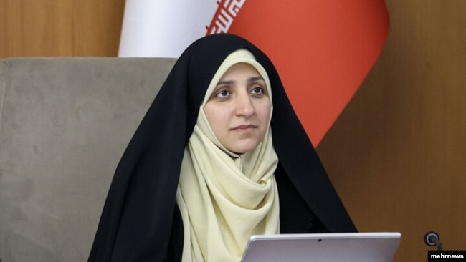

İran Prezidentinin qadın və ailə işləri üzrə müavini Zəhra Behruzazər

İran hakimiyyətində bu qanunu dəyişdirmək istəyən qüvvələr olsa da, 40 ildən çox bir zaman müddətində buna müvəffəq olunmayıb. Son günlərdə İran Prezidentinin Qadınlar və Ailə işləri üzrə müavini Zəhra Behruzazər deyib ki, "vaxtında evlilik yaxşıdır, lakin uşaq hələ şüura çatmadığı, seçim və həyat qurmağa hazır olmadığı halda və istəmədən yeni həyata daxil olduğu yaşda evlilik heç kəs üçün məqbul deyil". O, bu problemin geniş şəkildə ölkədə yayılmadığını iddia edərək, erkən nikahların ölkədə "dayandırılmalı" olduğunu bildirib.

İslahatçı qanada yaxın olan "Etemad" qəzetinin məlumatına görə, İranda 2022-ci ilin qışından 2023-cü ilin payızına qədər 15 yaşdan aşağı olan azı 27 min 500 qız evləndirilib.

***Azerbaycan-ruznamesi.org***